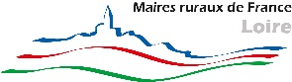

DOSSIER DE CANDIDATURE 2023
Date limite de candidature : vendredi 15 septembre 2023
Par courrier, LA TRIBUNE LE PROGRÈS- Service évènements Caroline SAMUEL, 6 esplanade de France, 42000 SAINT-ÉTIENNE
Par e-mail : lprevents4243@leprogres.fr

L’ÉVÈNEMENT DES TROPHÉES DES MAIRES DANS LA LOIRE
Dans l’objectif de mettre à l’honneur les communes et collectivités de la Loire et leurs initiatives mises en place, La Tribune Le Progrès, en étroite collaboration avec l’Association des Maires de France 42 et l’Association des Maires Ruraux de la Loire, organise la 8ème édition des Trophées des Maires de la Loire le jeudi 19 octobre 2023.
Vous êtes une mairie ou une collectivité ?
Vous avez mis en place des initiatives innovantes et efficaces que vous souhaitez mettre en lumière ?
Vous êtes situés dans la Loire ?
Déposez votre candidature à l’un des 8 trophées 2023 et bénéficiez d’une mise à l’honneur lors de la soirée des Trophées des Maires de la Loire !

Les intérêts pour votre collectivité
- Faire connaître votre commune, votre collectivité et vos initiatives mises en place auprès d’élus et d’entreprises partenaires.

- Rencontrer des élus, des partenaires de l’évènement et étoffer votre réseau lors de la soirée de remise des Trophées le jeudi 19 octobre 2023 à l’Espace Guy Poirieux à Montbrison.

- Bénéficier de la puissance médiatique de La Tribune Le Progrès et de la couverture de l’évènement par la rédaction du journal.

- Vivre avec vos collaborateurs, vos élus, votre réseau… une soirée de prestige et de fête.

- Vous remettre un trophée créé par un artisan local.

La visibilité pour votre collectivité
- Une large médiatisation sur le journal La Tribune Le Progrès, sur leprogres.fr, sur l’ensemble des réseaux sociaux du Progrès Évènements et sur le site internet de l’événement.

- Un portrait de votre commune ou de votre collectivité dans les pages de La Tribune Le Progrès à l’issue de la soirée.

- Une capsule vidéo, libre de droit, présentant votre commune ou votre collectivité.

- Une mise en relation privilégiée avec les partenaires de l’événement lors de la soirée de remise des Trophées.

Quelques exemples de mises en avant
Site internet de l’évènement
http://www.lestropheesdesmaires42.fr

You Tube
Le Progrès Évènements

Supplément print et digital
Facebook
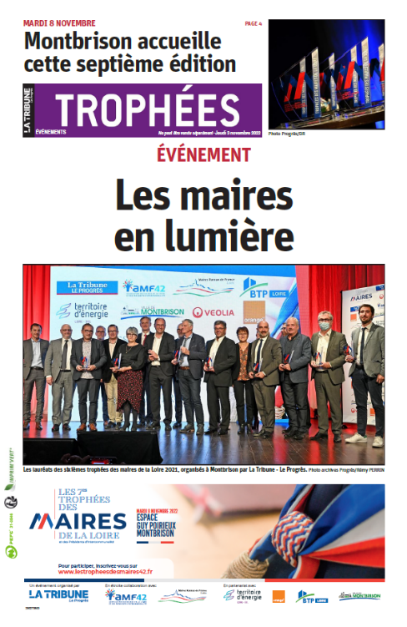

Compte rendu J+1
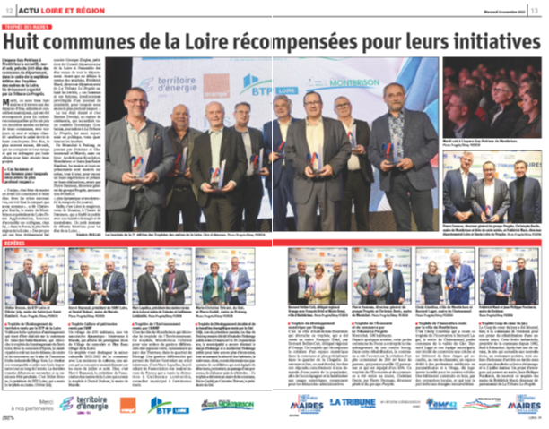
Lien de l’after movie de l’événement

Les trophées

- Trophée du Développement Numérique
- Trophée de la Culture et du Patrimoine
- Trophée de l’Aménagement du Territoire
- Trophée du Développement Économique
et du Commerce
- Trophée de l’Urbanisme
- Trophée du Développement Durable
et de la Transition Énergétique
- Trophée de l’Innovation
- Trophée de l’Environnement

CHARTE DU JURY

- Le Jury se déclare libre, indépendant et souverain
- Les lauréats sont désignés à la majorité des membres présents du jury
- Afin de garantir le libre choix du jury le partenaire remettant un trophée ne participe pas au vote du jury sur ce même trophée
- Le jury veille à la parité gauche/droite et à un équilibre entre les petites, les moyennes et les grandes communes.
- Le jury est présidé par Frédérick MACE, Directeur Départemental La Tribune Le Progrès Loire et Haute-Loire.
- Chaque partenaire dispose d’une voix pour les délibérations.
- Le jury se réunit le vendredi 22 septembre dans les locaux de La Tribune Le Progrès (6, Esplanade de France - Quartier Gare de Châteaucreux - Saint Etienne) pour procéder à la désignation des lauréats 2023 des Trophées des Maires de la Loire.

Les critères de sélection des lauréats

- La durabilité de l'initiative (pour éviter les simples coups de communication).

- L'impact visible de votre initiative (résultats concrets observés).

- L’association de la population au projet.

- Le pourcentage du budget communal investi sur l’initiative.

- Une commune ne peut pas être lauréate deux années consécutives.

- Dans la mesure du possible, sont primés les candidats n’ayant pas déjà reçu de prix. Nous souhaitons davantage mettre en lumière des « révélations » que des « valeurs sûres et confirmées ».

A NOTER : Afin d’élargir le choix du Jury, un appel à candidature sera fait aux lecteurs du Progrès (270 000 lecteurs/jour) et internautes sur le www.leprogres.fr (130 000 visites /jour).

Comment candidater ?
1. Vous choisissez la ou les catégorie(s) dans laquelle/lesquelles vous souhaitez candidater.
2. Vous remplissez le dossier de candidature et vous l’envoyez avant le vendredi 15 septembre 2023
3. Vous le renvoyez par mail ou par courrier aux adresses ci-dessous.
4. Un mail de confirmation de réception du dossier vous sera envoyé dès lors que nous aurons pris connaissance de ce dernier.

📨 Par courrier
LA TRIBUNE LE PROGRES – Service évènements Caroline SAMUEL
6 esplanade de France – 42000 SAINT ÉTIENNE
📧 Par e-mail : lprevents4243@leprogres.fr
- Objet du mail : Candidature – TROPHÉES DES MAIRES DE LA LOIRE

/ ! \ Le dossier doit être envoyé en format Word obligatoirement
VOTRE CANDIDATURE

TROPHÉE POUR LEQUEL VOUS CONCOUREZ (Cocher la ou les cases correspondantes, 3 au maximum)
NB : le jury se réserve le droit de proposer toute évolution des catégories et tout rattachement d’un dossier à une autre catégorie que celle du dépôt de candidature

☐ TROPHÉE DU DÉVELOPPEMENT NUMÉRIQUE

☐ TROPHÉE DE LA CULTURE ET DU PATRIMOINE

☐ TROPHÉE DE L’AMÉNAGEMENT DU TERRITOIRE

☐ TROPHÉE DU DÉVELOPPEMENT ÉCONOMIQUE ET DU COMMERCE

☐ TROPHÉE DE L’URBANISME

☐ TROPHÉE DU DÉVELOPPEMENT DURABLE ET TRANSITION ÉNERGÉTIQUE

☐ TROPHÉE DE L’INNOVATION

☐ TROPHÉE DE L’ENVIRONNEMENT

COORDONNÉES

PRÉNOM ET NOM DU MAIRE / PRÉSIDENT
COMMUNE + ADRESSE DE LA MAIRIE
TÉLÉPHONE / PORTABLE DU MAIRE OU PRÉSIDENT
MAIL

ARGUMENTAIRE

Expliquez en une dizaine de lignes les raisons pour lesquelles votre commune ou intercommunalité pourrait être lauréate du trophée souhaité ainsi que le projet que vous souhaitez mettre en avant.
N’hésitez pas à joindre des photos et tout complément d’information en lien avec votre candidature !

…………………………………………………………………………………………………………………………………………………………………………………………………………………………………………………………………………………………………………………………………………………………………………………………………………………………………………………………………………………………………………………………………………………………………………………………………………………………………………………………………………………………………………………………………………………………………………………………………………………………………………………………………………………………………………………………………………………………………………………………………………………………………………………………………………………………………………………………………………………………………………………………………………………………………………………………………………………………………………………………………………………………………………………………………………………………………………………………………………………………………………………………………………………………………………………………………………………………………………………………………………………………………………………………………………………………………………………………………………………………………………………………………………………………………………………………………………………………………………………………………………………………………………………………………………………………………………………………………………………………………………………………………………………………………………………………………………………………………………………………………………………………………………………………………………………………………………………………………………………………………………………………………………………………………

CONTACTS

Pour toute question relative au dossier, aux critères de sélection ou à l’événement en lui-même, vous pouvez nous contacter par mail à l’adresse
lprevents4243@leprogres.fr

- Caroline SAMUEL – Chef de projet événementiel : 06 77 11 96 94

